PREFA Kastenvorkopf 33 moosgrün 06 Moosgrün

PREFA

Eigenschaften

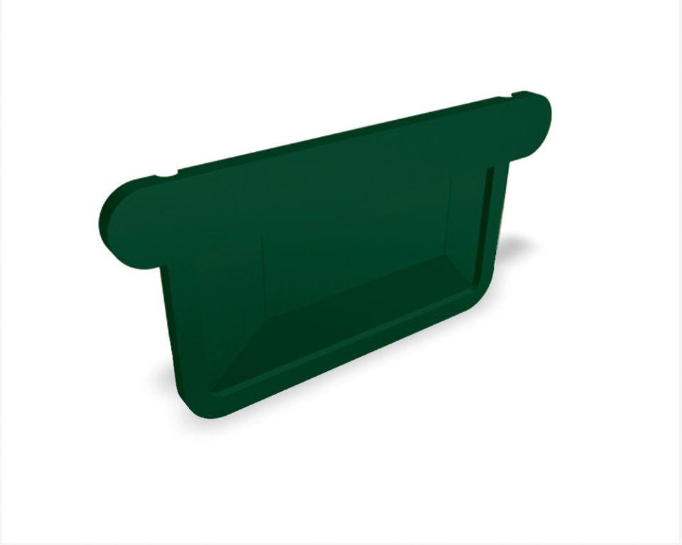

GTIN:

4043111062600

HAN:

540015

Farbton

grün

Oberfläche

pulverbeschichtet

Produkt

Endstücke

Querschnittsform

kastenförmig

Werkstoff

Aluminium

Breite (mm)

90,00

Länge (mm)

135,00

Nennweite DN

330,00